各位同学在查看时请点击全屏查看
2018年安顺中考地理七年级专项训练题
(时间：60分钟 满分：100分)

一、选择题。(每题2.5分，共50分)
1．如图所示，甲、乙两地分别位于( C )
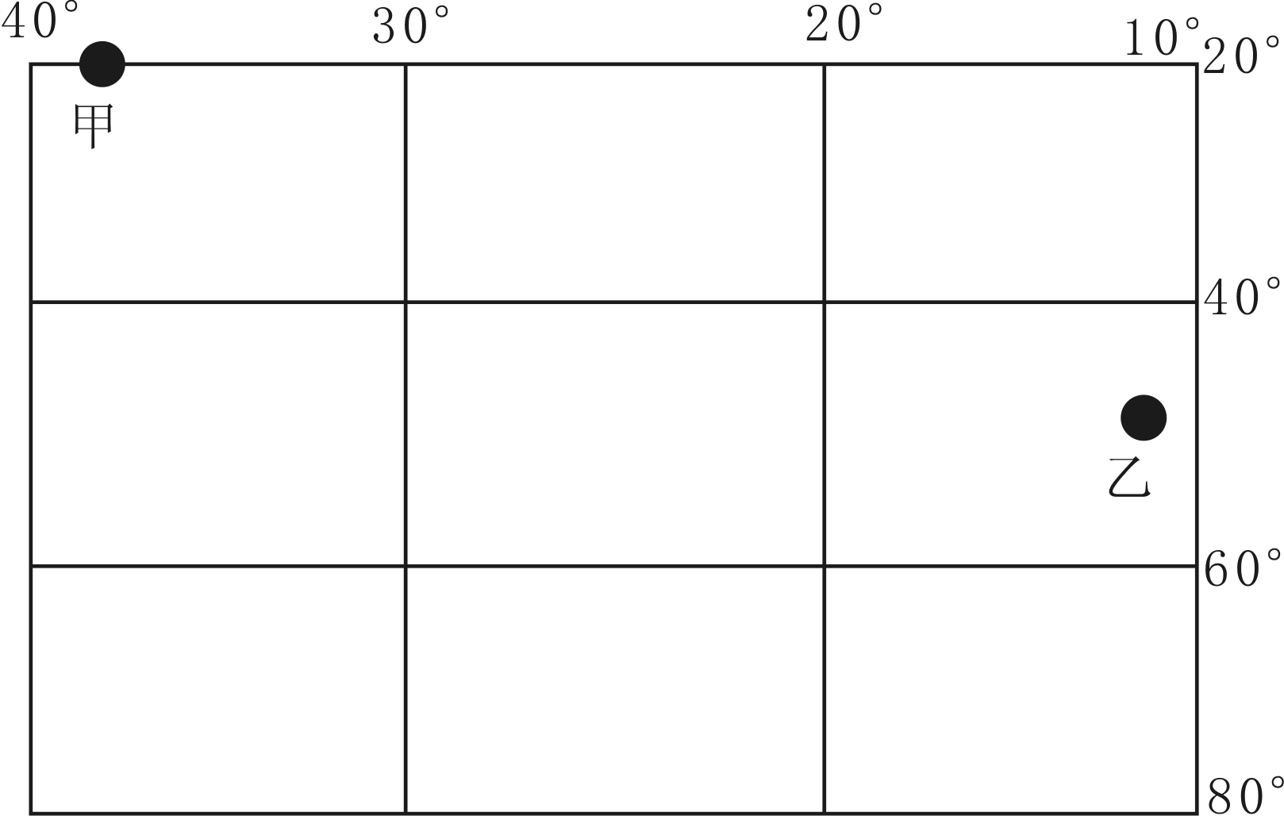
①东半球 ②西半球 ③北半球 ④南半球 ⑤低纬度 ⑥中纬度 ⑦高纬度
A．甲①④⑤ 乙①④⑥ B．甲②③⑥ 乙②③⑥
C．甲②④⑤ 乙①④⑥ D．甲②③⑤ 乙①④⑦
读图，完成2～3题。
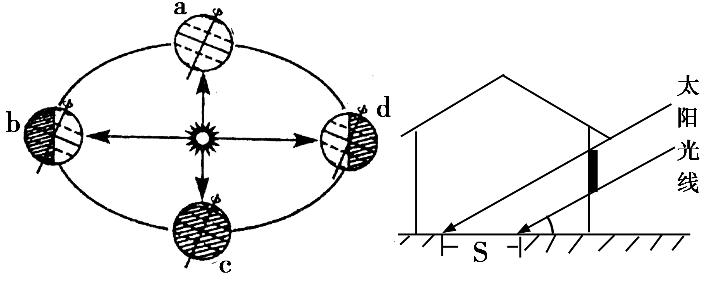
2．地球公转到a位置的时间是( A )
A．3月21日前后 B．6月22日前后
C．9月23日前后 D．12月22日前后
3．青岛房屋内的光照面积S最大时，地球公转的位置大致位于( D )
A．a B．b C．c D．d
4．小明就读的小学为宽500m长800m的长方形区域，如果将其绘制在长、宽均为50cm的纸上，最宜采用的比例尺为( B )
A．1∶100 B．1∶2000 C．1∶1000 D．1∶200
5．下面是表示地球自转方向的四幅图，其中正确的是( B )
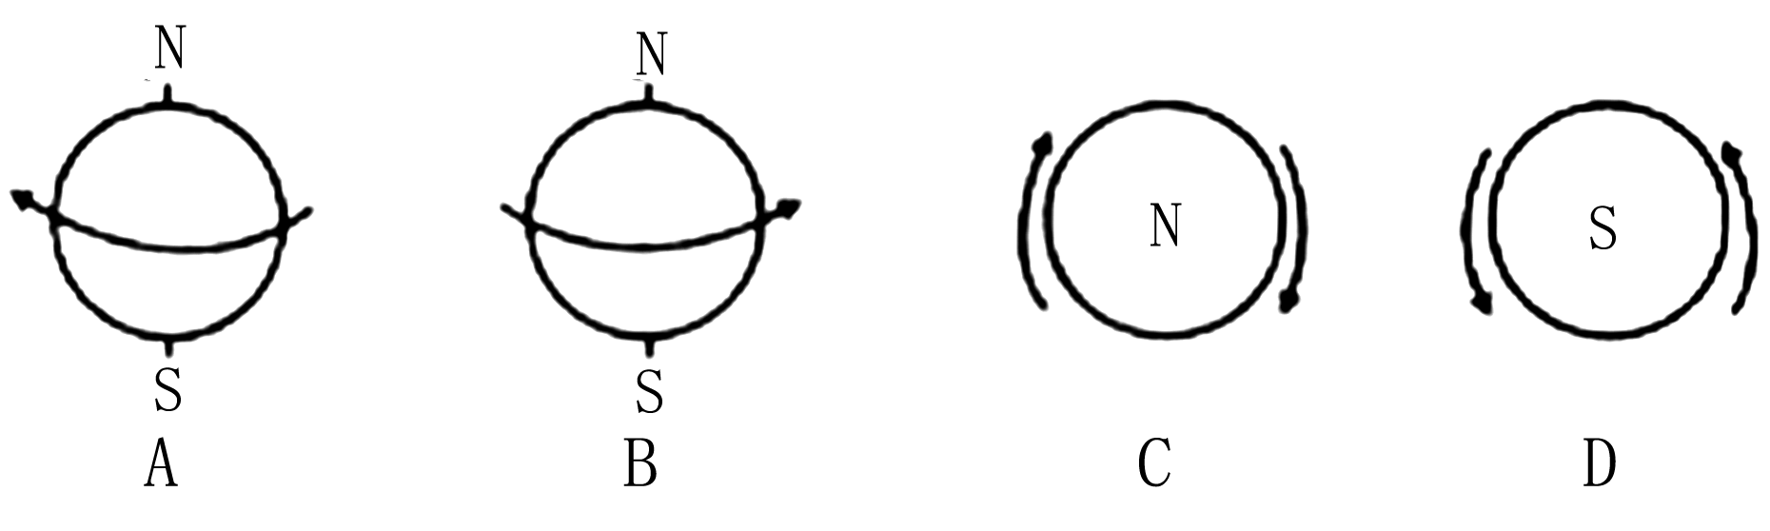
6．下面四幅等高线地形图，能表现“深山藏古寺”意境的是( D )
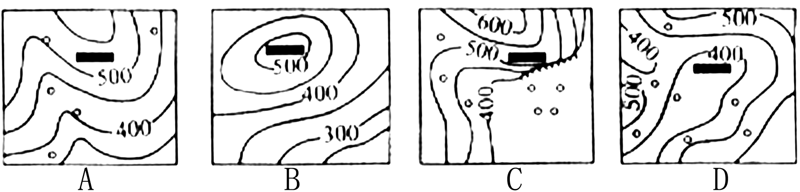
7．暑假快到了，你的朋友小强准备到济南观光旅游，请你为他选择一幅利于寻找景点的地图( A )
A．济南旅游地图 B．济南市交通图 C．济南市地形图 D．济南市政区图
读图，回答8～10题。
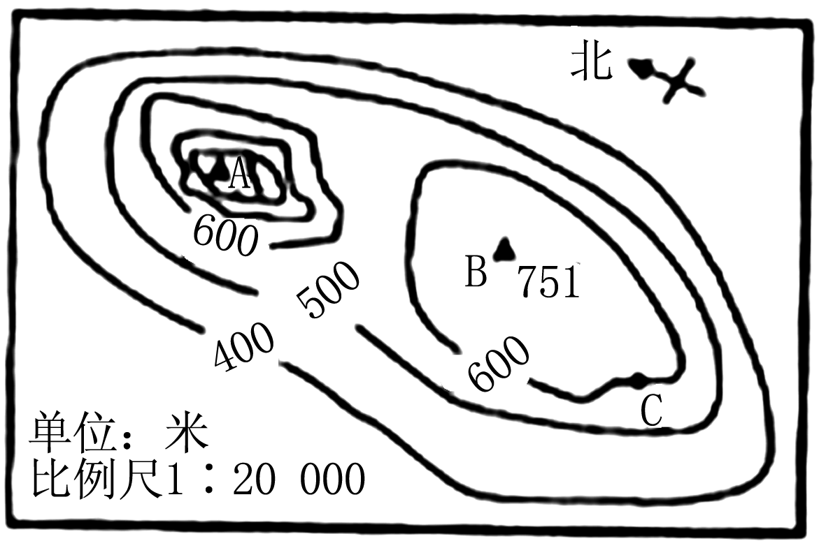
8．该山脉的走向是( B )
A．东西走向 B．南北走向 C．西北—东南走向 D．东北—西南走向
9．A山峰的海拔可能是( A )
A．872米 B．783米 C．924米 D．679米
10．B、C两点的相对高度是( C )
A．751米 B．600米 C．151米 D．251米
11．下图中能够正确表示全球海陆面积比例的是( C )
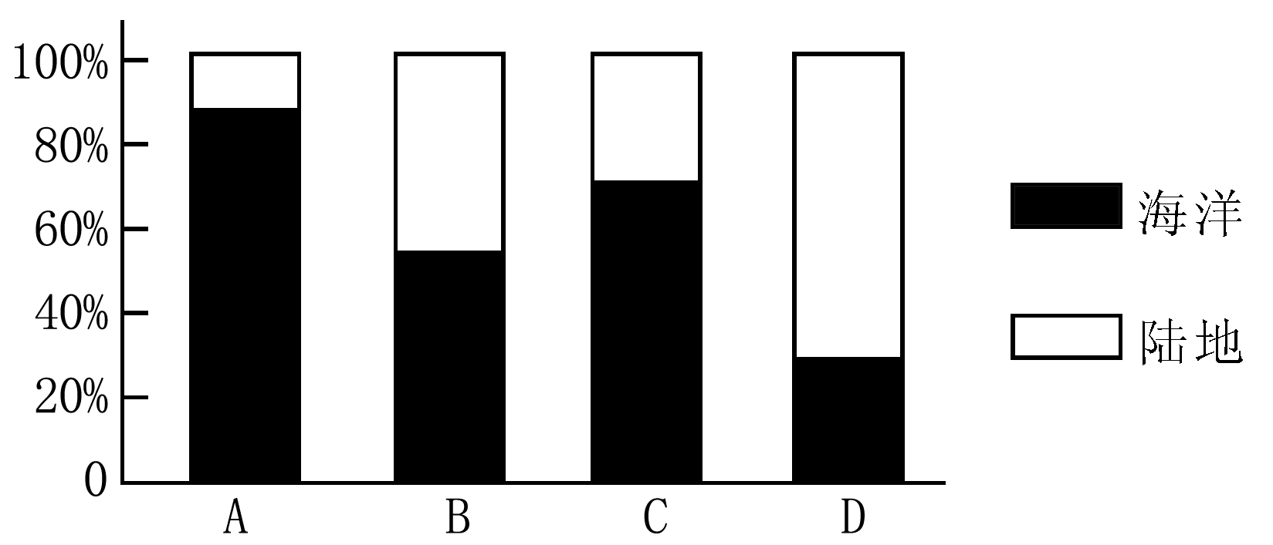
12．全部位于北半球，且地跨寒、温、热三带的大洲是( B )
A．非洲 B．北美洲 C．欧洲 D．亚洲


13．小敏正在做的模拟实验(如图)是为了印证( D )
A．水土流失 B．大陆漂移 C．海底扩张 D．山脉形成
读“等温线图”，完成14～15题。
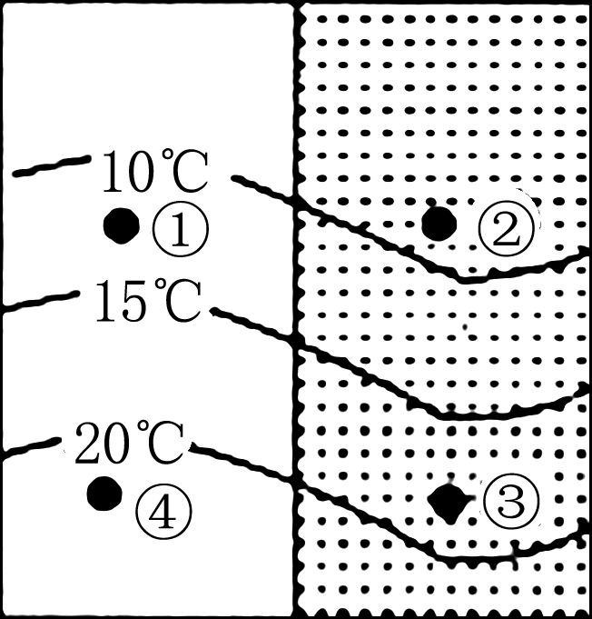
14．图中①②③④四点温度的比较，不正确的是( C )
A．①＞② B．②＜③ C．③＞④ D．①＜④
15．若阴影部分为海洋，非阴影部分为陆地，则下列说法正确的是( B )
A．该图表示北半球冬季 B．该图表示北半球夏季
C．该图表示南半球冬季 D．该图表示南半球夏季
16．赤道地区全年高温多雨，南极大陆终年严寒少雨且温差大，导致两地气候差异的主要因素是( D )
A．地形地势 B．海陆位置 C．洋流 D．纬度位置
17．下面四幅气候类型图，从左到右表示的气候类型依次是( B )
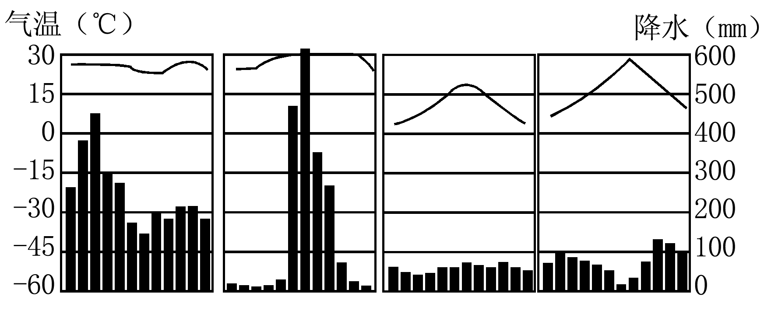
A．热带雨林气候、热带沙漠气候、温带季风气候、极地苔原气候
B．热带雨林气候、热带季风气候、温带海洋性气候、地中海气候
C．热带季风气候、亚热带季风性湿润气候、温带季风气候、温带大陆性气候

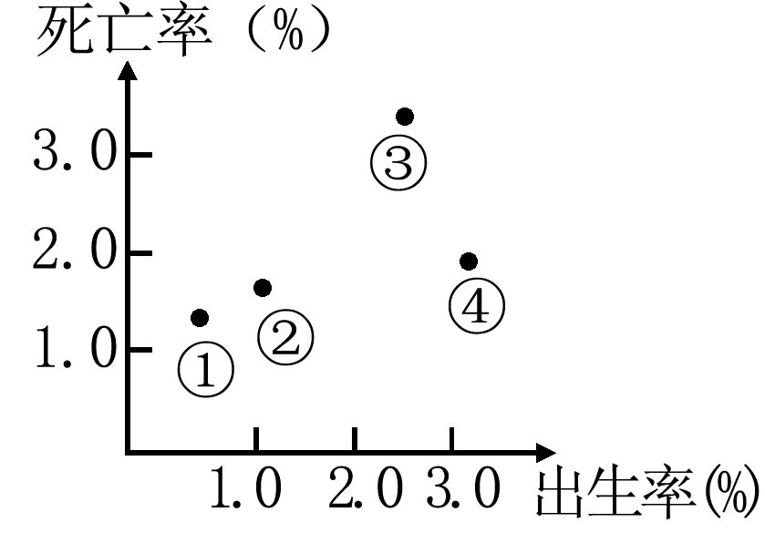
18．如图，表示四个地区的人口出生率和死亡率，其中人口自然增长率最高的是( D )
A．① B．② C．③ D．④
19．发展中国家主要分布在( B )
A．亚洲、非洲、欧洲 B．亚洲、非洲、拉丁美洲
C．大洋洲、南美洲、北美洲 D．北美洲、大洋洲、欧洲
20．凯里斯的农场有1000多公顷耕地，常年饲养着一万多头猪，农场拥有四台大型拖拉机组合多台联合收割机组，耕地连成一片，便于机械作业，农产品干燥和仓储都用电脑控制，实现了自动化，该农场所在的国家最有可能是( C )
A．越南 B．缅甸 C．美国 D．泰国
二、综合题。(共50分)
21．读“经纬网图”，完成下列要求。(10分)
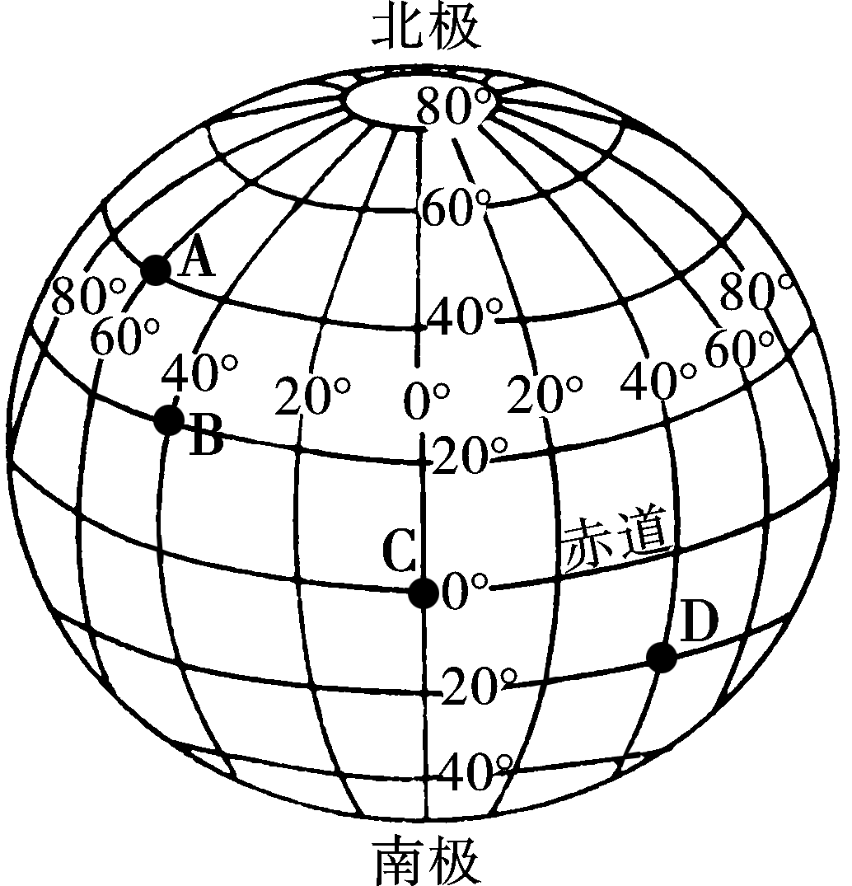
(1)写出图中A、B、C、D四点的经纬度：
A．40°N，60°W；B.20°N，40°W；
C．0°，0°；D.20°S，40°E。
(2)A点在B点的西北方向，C点在B点的东南方向。
(3)图中四点中，位于中纬度的点是__A__，位于低纬度的点是BCD。
(4)图中四点中，位于东半球的点是CD，既位于北半球又位于西半球的点是AB。
22．读等高线图，回答下列问题。(10分)
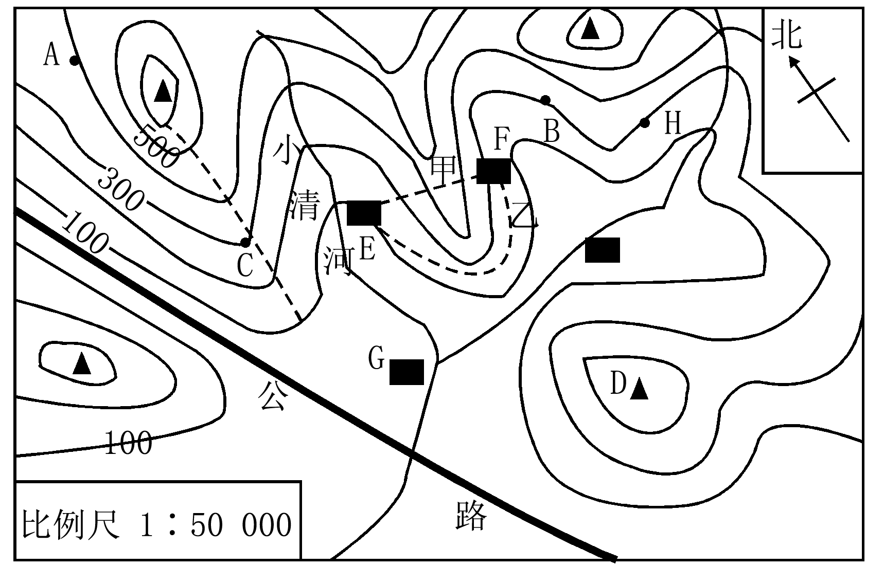
(1)A点的海拔：400米，A、B的相对高度：200米。
(2)如果A点的气温是5℃，则B点的气温是6.2℃。
(3)小清河的流向为：自北向南。
(4)图中字母代表的地形名称是：C：山脊，D：山顶。
(5)E、F两村之间准备修一条村级公路，有甲、乙两条路线可选，你认为较为合理的是乙线，理由是因为乙线路地势较为平缓。
(6)F、G两村的人口密度较大的是：G村，原因可能是：G村地势平坦，水源充足，交通便利。
23．读图，回答下列问题。(15分)
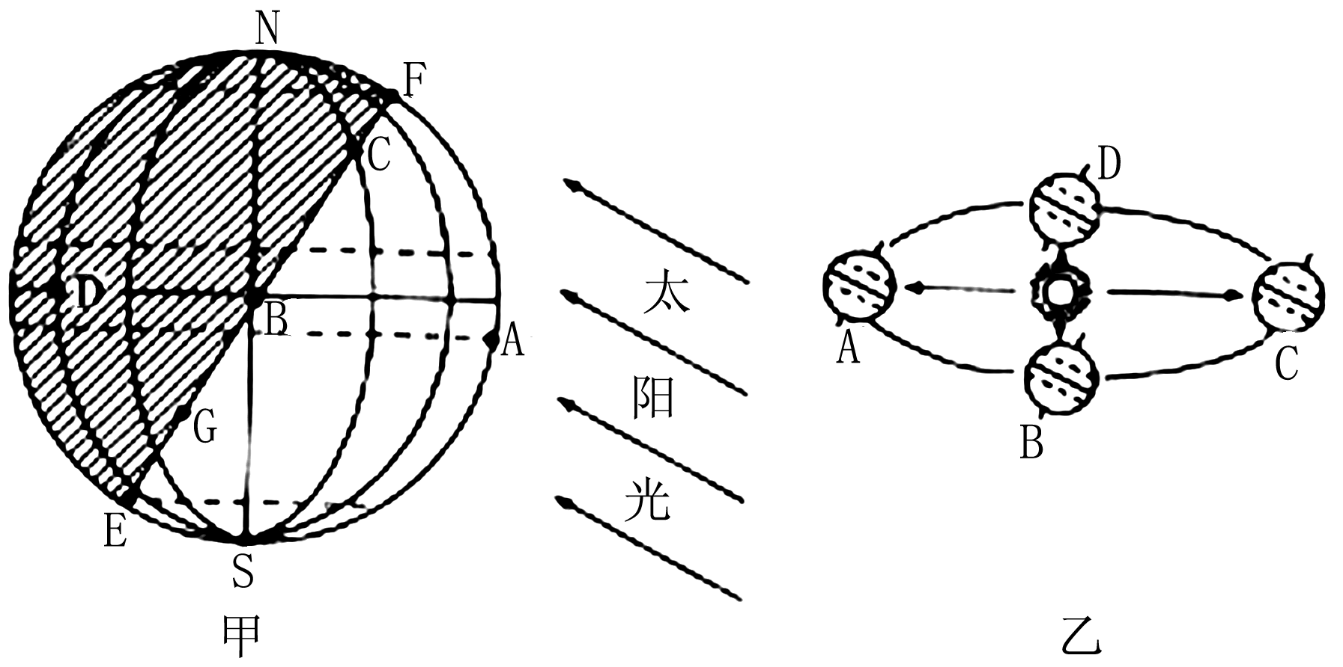
(1)图甲中完全位于昼半球的点是__A__，完全位于夜半球的点是__D__，该图中昼夜现象的形成原因是地球是个不透明的球体。
(2)一架飞机沿甲图赤道，自东向西飞行经过D地时，D地正值正午，当飞机再次飞行经过D地时，D地黑夜笼罩，其根本原因是( C )
A．地球公转产生昼夜长短变化 B．地球不发光、不透明
C．地球自转产生昼夜更替 D．地球自转产生时间差异
(3)当阳光照射如图甲情况，图乙中地球公转的位置在A、B、C、D四位置中的__C__位置。
(4)图乙中，地球公转到A位置时，北京正值夏至(节气)，其昼夜长短情况是昼长夜短，过四个月后，北京的昼夜长短情况是昼短夜长，形成原因是地球公转。
(5)图甲中，最先在我们视线中消失的点是__A__。
24．阅读四地气温降水柱状图，回答下列问题。(15分)
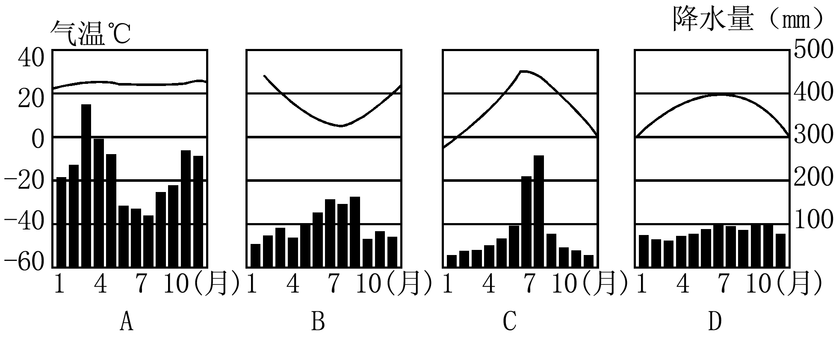
(1)在A、B、C、D四地中，气温变化最小的是__A__。
(2)四地中可能是北京的是__C__，其气候特征是夏季高温多雨，冬季寒冷干燥。
(3)A地气候形成的植被景观是热带雨林，该植被在巴西(国家)分布最广。
(4)B地最热月是在__1__月，说明B地处于__南__半球。这种气候类型主要分布于南北纬30°～40°之间的大陆西岸。

